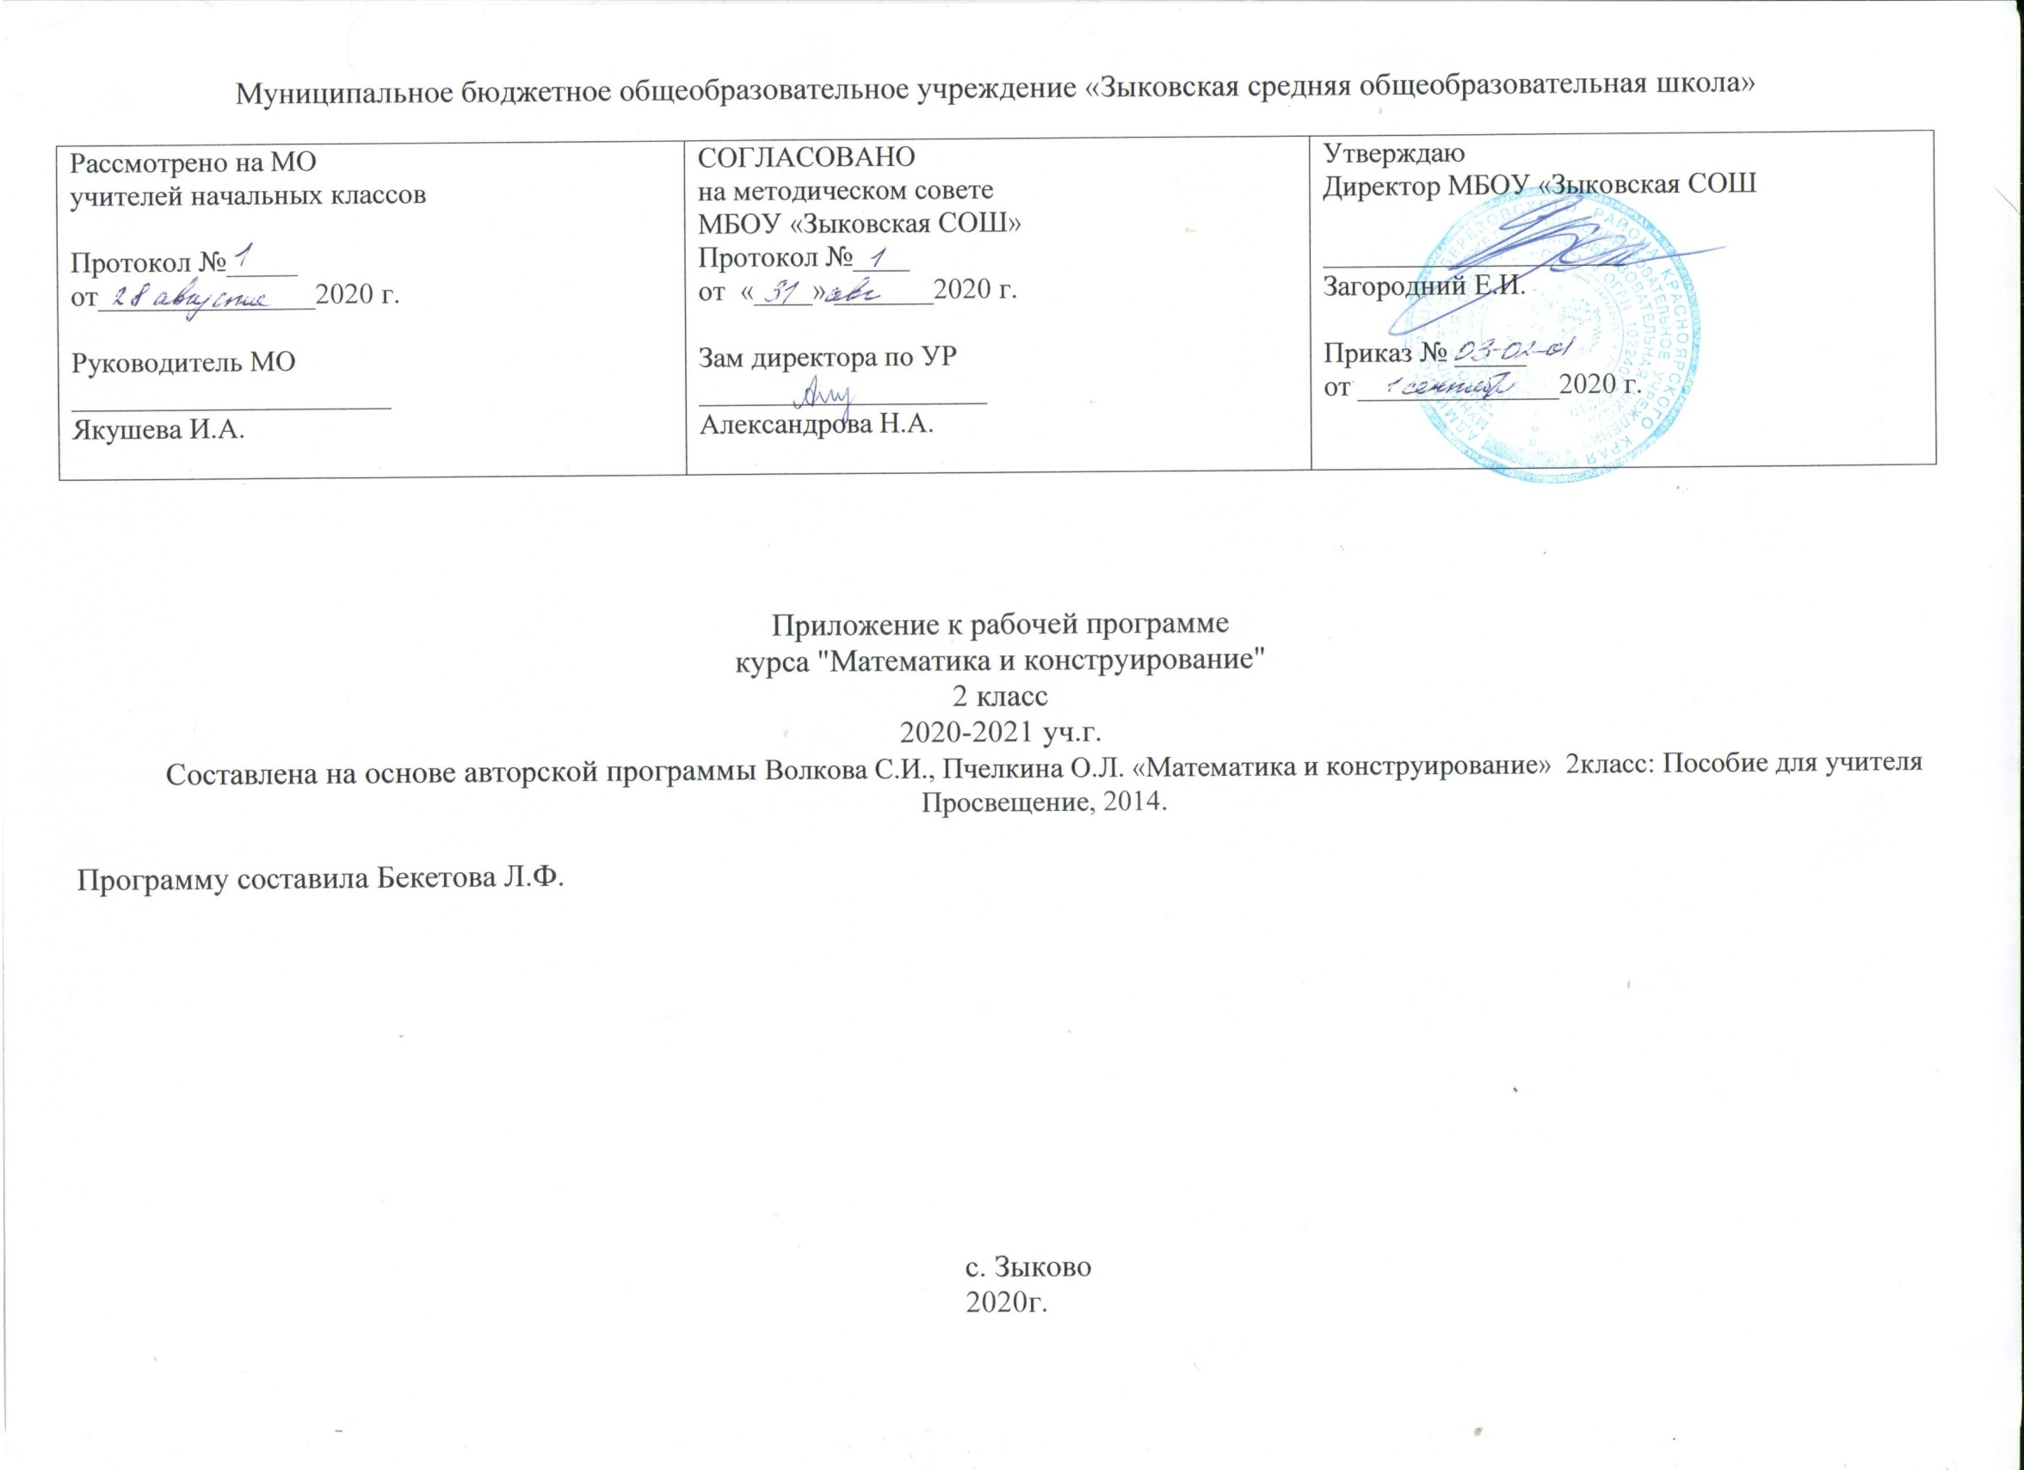
Учебно-тематическое планирование

№ | Раздел программы, содержание раздела | Количество часов | Основные виды учебной деятельности | Формы контроля
1. | Простейшие геометрические фигуры  Представление о геометрической фигуре угол. Угольник. Построение прямоугольного угла на нелинованной бумаге. Получение моделей простейших геометрических фигур путем перегибания листа бумаги неправильной формы. Вычерчивание прямоугольника, квадрата на клетчатой бумаге. Построение прямоугольника на нелинованной бумаге по кромке листа бумаги, картона. Получение квадрата из бумаги прямоугольной формы. Деление прямоугольника (квадрата) с помощью линейки и угольника на другие геометрические фигуры меньших размеров (прямоугольники, квадраты, треугольники) Деление квадрата на прямоугольники, квадраты, треугольники. Вырезание из бумаги и картона полученных фигур. Построение прямоугольника (квадрата) из простейших геометрических фигур. Конструирование фигур, объектов, сюжетов из отрезков, из отрезков и геометрических фигур, из геометрических фигур (космические объекты).Построение бордюров из прямоугольников, квадратов, отрезков по заданным условиям, по замыслу учащихся (панно, аппликации). | 16 часов | - уметь строить отрезок, ломаную по заданной длине;  - уметь чертить прямоугольник, диагонали прямоугольника;  - уметь строить прямоугольник на нелинованной бумаге, знать линии, используемые в чертежах;  - уметь определять квадрат среди других геометрических фигур;  - уметь читать простую технологическую карту, уметь изготавливать изделие по технологическому рисунку;  - уметь находить середину отрезка. | Индивидуальный опрос.  Фронтальный опрос.  Контрольная работа № 1.  Контрольная работа № 2  Текущий контроль.
2. | Окружность. Круг.  Замкнутая кривая линия. Окружность и овал. Сходство и различие. Центр окружности, радиус, диаметр. Изображение окружности с помощью циркуля. Концентрические окружности. Вычерчивание «розеток». Изготовление модели окружности из проволоки, ниток. Взаимное расположение окружностей. Вписанные и описанные окружности. Круг. Изготовление модели круга из бумаги. Сходство и различие между кругом и окружностью. Деление круга на части. Сектор. Сегмент. Изготовление модели часов, выпуклой звезды.  Изготовление плоскостных сюжетных картин по заданной теме (Звёзды, в гости ждите нас!) с использованием кругов, овалов, их элементов. Изготовление предметов технической направленности (трактор, экскаватор, автомобиль, ракета, самолет) в виде аппликаций из моделей изученных геометрических фигур. Графическое изображение на бумаге изготавливаемых изделий. Знакомство со схематическим чертежом, техническим рисунком, их чтение и конструирование изделий по ним, применяя творческий подход и фантазию. | 10 часов | - чертить окружность (круг), прямоугольник, вписанный в окружность;  - вырезать круги и использовать их для изготовления описанного изделия;  - изменять изготовленное изделие по предложенному условию;  - делить окружность на 6 равных частей с использованием циркуля;  - читать и использовать простейший чертёж для изготовления предложенного изделия;  - читать технологическую карту и выполнять по ней действия. | Текущий контроль.  Работа по карточкам.  Контрольная работа № 3.
3. | Конструктор и техническое моделирование.  Конструктор и его виды. Назначение. Знакомство с деталями конструктора, монтажными инструментами. Приёмы работы с конструктором. Правила техники безопасности и личной гигиены при работе с конструктором и монтажными инструментами. Изучение правил. Организация рабочего места. Виды соединения деталей в конструкторе: обычное, шарнирное, жесткое, внахлестку. Подвижные и неподвижные механизмы. Изготовление изделий: садовая тележка, вертолёт, дорожный знак, бульдозер, водный транспорт, детская площадка. | 8 часов | - уметь читать простую технологическую карту, уметь изготавливать изделие по технологическому рисунку;  - сконструировать объект по схематическому рисунку, по техническому чертежу, видоизменить его и усовершенствовать по заданному условию;  - собирать несложные изделия из деталей набора «Конструктор» по рисункам готовых образцов | Контрольная работа № 4.  Взаимоконтроль.  Выставка работ.

Календарно-тематическое планирование

№ п/п | Тема урока | Дата
 |  | план | факт
Простейшие геометрические фигуры
 | Виды углов. | 05.09
 | Прямой угол. Вершина угла. Его стороны. | 12.09
 | Отрезок. Длина отрезка. | 19.09
 | Ломаная. Длина ломаной. | 26.09
 | Прямоугольник. | 03.10
 | Противоположные стороны прямоугольника. | 10.10
 | Диагонали прямоугольника. | 7.10
 | Квадрат. | 24.10
 | Контрольная работа № 1. | 31.10
 | Конструирование фигур из счетных палочек. | 14.11
 | Преобразование фигур. | 21.11
 | Построение прямоугольника на нелинованной бумаге с помощью чертёжного треугольника. | 28.11
 | Середина отрезка. | 05.12
 | Изготовление пакета для хранения счётных палочек. | 12.12
 | Контрольная работа № 2. | 19.12
 | Изготовление подставки для кисточки. | 26.12
Окружность. Круг.
 | Окружность. Круг. Центр окружности. | 16.01
 | Радиус окружности. | 23.01
 | Диаметр окружности. | 30.01
 | Проверочная работа. | 06.02
 | Изготовление аппликации «Цыплёнок» | 13.02
 | Изображение окружности с помощью циркуля. | 20.02
 | Деление круга на части. Розетка. | 27.02
 | Собачка. | 06.03
 | Повторение изученного материала. | 13.03
 | Контрольная работа № 3 | 20.03
Конструирование
 | Изготовление аппликации «Автомобиль». | 03.04
 | Изготовление модели складного метра. | 10.04
 | Изготовление аппликации «Трактор с тележкой» | 17.04
 | Изготовление аппликации «Экскаватор» | 24.04
 | Оригами «Воздушный змей». | 08.05
 | Оригами «Щенок» | 15.05
 | Оригами «Жук» | 22.05
 | Контрольная работа № 4. | 27.05

